L’ESPRIT HUMAIN L’INTELLIGENCE ARTIFICIELLE Comment distinguer l'esprit humain de l'intelligence artificielle ?
Par Jan van der Breggen
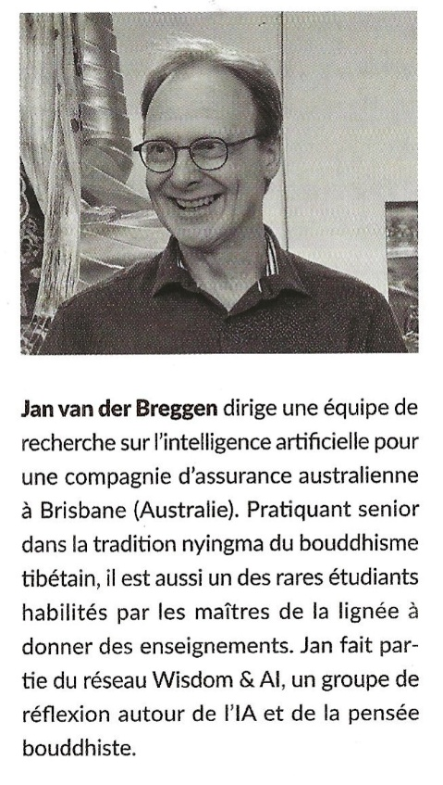
À l’occasion du symposium Sagesse et lA organisé à Londres en 2025, Jan van der Breggen intervient auprès d'un collège de personnes à la fois professionnels de IIA et pratiquants bouddhistes. Le réseau Wisdom & Al travaille sur les questions majeures de sécurité, d'éthique et de régulation, d'éducation et de mise en perspective de la compréhension bouddhiste de l'esprit.

Voici quelques réflexions sur la manière dont la connaissance contemplative bouddhiste de l'esprit et de la conscience peut servir de base à une relation réfléchie avec l'|A, à savoir comment accorder notre utilisation de l'IA avec ce qui a de la valeur dans nos vies.
Essayons donc de mieux comprendre par où tout commence : notre esprit, l'esprit humain, la conscience. L'une des particularités des enseignements de la philosophie bouddhiste indienne classique réside dans leur insistance sur des définitions précises. Permettez-moi donc de vous donner une définition de l'esprit qui soit à la fois simple et particulièrement pertinente pour notre discussion actuelle. Cette définition est la suivante : l'esprit est ce qui est clair et lucide.
Cette définition parle de l'esprit à son niveau le plus fondamental - la caractéristique qui le définit de manière unique dans tout le champ de son activité ou de la conscience. Lorsque nous observons l'esprit, ce qui ressort le plus, ce sont les innombrables façons dont il se manifeste : le flux des pensées, la conscience perceptive associée à nos cinq sens. Et puis il y a un flux de nuances émotionnelles, d'interprétations, de cadres conceptuels et de nombreux autres événements dits « mentaux » qui accompagnent chaque pensée et chaque perception. Mais cette définition de l'esprit nous dit que toutes ces combinaisons de l'esprit, à leur cœur même, sont des expressions de la clarté ou de la connaissance fondamentale de l'esprit. Et c'est ce qui, au niveau le plus élémentaire, distingue l'esprit de tout le reste. Cette clarté ou cette connaissance est souvent comparée à un miroir - lequel, contrairement par exemple à un bloc de bois, a la capacité de refléter tout ce qui apparaît devant lui. Mais contrairement à la clarté réfléchissante d'un miroir, la clarté de l'esprit lui permet de se refléter sur lui-même. Et c'est ce que les enseignements bouddhistes du mahayana appellent la conscience réflexive.
La conscience réflexive indique que, dans le processus de cognition, l'esprit se révèle à lui-même. Cette conscience réflexive constitue la base de ce que la philosophie occidentale et les sciences cognitives considèrent comme la forme la plus évoluée de la conscience, appelée conscience phénoménale - le domaine de l'expérience subjective.
Bien qu'il soit tout à fait évident et qu'il nous soit donné d'emblée, le domaine de l'expérience subjective reste en grande partie un mystère pour la science. Le philosophe David Chalmers l'a qualifié de « problème insoluble de la conscience », indiquant que la science ne dispose même pas des instruments et des méthodologies nécessaires pour commencer à le comprendre. Entièrement liée à l'observation à la troisième personne, tout ce que la science peut faire est de mesurer les changements dans le cerveau et le système nerveux. Mais la nature exacte de l'expérience subjective, et la raison même pour laquelle nous en disposons, restent un mystère pour la science.
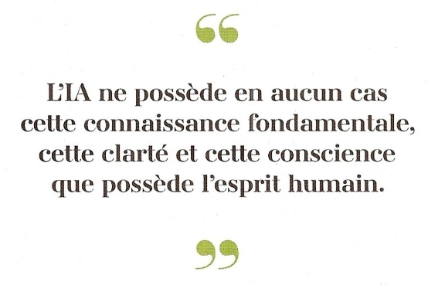
Cependant, c'est précisément dans le domaine de la conscience phénoménale que la philosophie et la pratique bouddhistes prennent tout leur sens. Elles utilisent la nature claire, consciente et réfléchie de l'esprit comme principal instrument d'observation. Et cette méthodologie de recherche est guidée par un processus rigoureux de remise en question et de débat sur ce qui est découvert par l'observation à la première personne. De cette manière, la connaissance contemplative de soi, de l'esprit et de la conscience s'est développée au cours d'un processus d'investigation s'étendant sur des siècles aussi soigneusement discipliné et précis que n'importe quelle enquête scientifique empirique. Les investigations bouddhistes ont donné naissance à de rigoureuses pratiques spirituelles qui ont permis à d'innombrables personnes de connaitre leur propre esprit et d'accéder par elles-mêmes à la vision encore révolutionnaire du bouddhisme: à savoir que la vie et la mort sont des processus qui se déroulent entièrement dans l'esprit, et qu'en apprenant à connaître profondément notre propre esprit et en maîtrisant son pouvoir, nous parvenons à connaitre et à com prendre en profondeur toute notre réalité.
Tout cela touche directement à ce qui, du point de vue bouddhiste, est le cœur de l'être sensible. Le mot tibétain pour désigner un être sensible est semchen, qui signifie littéralement un être doté d'un esprit - cette conscience phénoménale réflexive. Et pour le dire de façon directe : l’IA ne possède en aucun cas cette connaissance fondamentale, cette clarté et cette conscience que possède l'esprit humain. Elle ne possède pas de conscience phénoménale subjective. Elle n'éprouve ni pensées, ni sentiments, ni perceptions, ni conscience.
Et de ce point de vue, I'IA est aussi différente de l'esprit humain que n'importe quel objet matériel, comme par exemple le vélo rouillé dans mon abri de jardin ou le nain de jardin dans ma cour. Alors que les éléments constitutifs de ce qui fait les humains re posent sur une conscience incarnée, ce que nous appelons l'lA est un ensemble de composants, tels que des centres de données, du hardware informatique et une infrastructure cloud. Ceux-ci hébergent des algorithmes mathématiques sophistiqués qui appliquent la reconnaissance statistique de modèles pour prédire la séquence la plus probable de mots, de sons ou d'images à partir d'une série de requêtes (prompts) textuelles, visuelles ou auditives. Mais ces entrées et sorties ne sont que des mots, des sons et des images pour notre conscience phénoménale. Pour l'algorithme lui-même, il s'agit de modèles de données, de flux d'octets d'informa tions codés en impulsions électriques. Avec I'IA, nous avons affaire à quelque chose de si fondamentalement étranger à l'humain, qu'en attendre de la sagesse ou d'être compris, désiré, voire aimé, est voué à l'échec, tout comme si nous avions ces attentes envers notre nain de jardin. Un exemple classique du bouddhisme tibétain est celui d'un tas de pierres que nous voyons se profiler à l'horizon lors d'un voyage à travers le désert. Ces pierres - laissées là par de gentils voyageurs - indiquent une direction à suivre dans un paysage dépourvu de routes ou de sentiers. Mais on peut facilement confondre ces tas de pierres avec des formes humaines. Et autrefois, la plu part des formes humaines dans le désert étaient synonymes de problèmes, sous forme de vols et de violence.
Ainsi, vu sous un certain angle, ce que nous appelons I'IA n'est rien d'autre qu'une version ultrasophistiquée d'un tas de pierres au loin dans le désert- si convaincante que la plupart d'entre nous, dans une certaine mesure, se laisseront prendre à cette illusion très convaincante. Le défi consiste donc à changer notre perception de l'IA afin qu'elle puisse être utilisée comme un point de repère utile dans le désert, pour nous aider à réaliser nos objectifs humains. Et pour cela, il est important d'approfondir un peu le fonctionnement de notre esprit et de nous poser la question suivante : d'où vient cette erreur fondamentale qui consiste à confondre un tas de pierres au loin avec une personne réelle ? Pour cela, nous devons examiner comment nous construisons l'identité, et comment, sur la base de cette identité construite, nous abordons notre monde et la réalité.

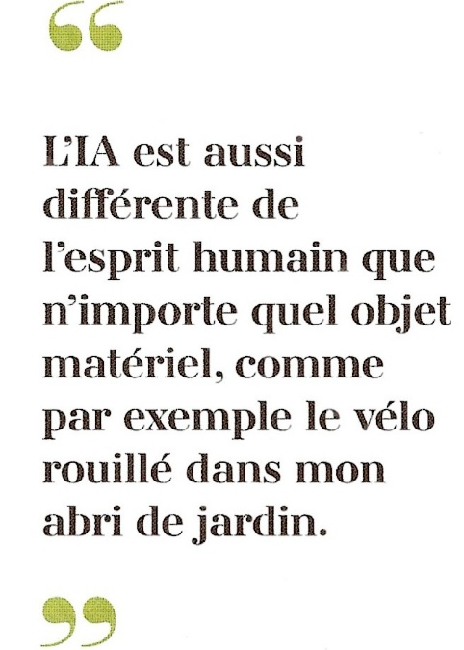
Notre esprit humain construit une représentation du monde en termes de généralisations. Cette approche est encodée dans notre langage, en particulier dans ses noms. Un nom, comme « tasse », est une généralisation, un universel, une image mentale et une étiquette. La dénomination « tasse » est singulière, permanente et ne dépend de rien d'autre que de notre esprit qui évoque le concept de tasse. Du point de vue de l'épistémologie bouddhiste, ces dénominations n'ont rien à voir « tasse » avec la réalité physique ou mentale - ils relèvent entièrement du contenu cognitif. Nous appliquons la dénomination unique à de nombreux objets différents qui sont complètement uniques et distincts les uns des autres en termes de temps, de substance et d'emplacement spatial. Et ce faisant, nous construisons littéralement notre réalité avec nos concepts - une réalité composée de dénominations, alors que la réalité effective ne se compose que de particularités uniques. Ainsi, d'un point de vue ontologique, nos concepts passent complète ment à côté de l'essentiel. lls n'ont littéralement aucune correspondance avec quoi que ce soit de concret et de réel.
Selon l'épistémologie bouddhiste, cependant, nos concepts peuvent être utiles, mais seulement dans la mesure où ils peuvent nous mener à quelque chose dans le monde réel. Le concept de « tasse » peut m'aider à trouver un récipient capable de contenir des liquides. L'IA traite exclusivement de dénominations, de concepts qui n'ont aucune incidence sur le monde réel. Mais bien sûr, les concepts que l'IA nous fournit pourraient éventuellement nous guider vers la découverte de ce récipient destiné à contenir des liquides - ce qui, bien sûr, représente ici tout résultat pratique satisfaisant nos besoins humains. Et c'est bien sûr là que l'A et mon nain de jardin se distinguent. Si seulement nous pouvions nous arrêter là, à cette utilisation purement pragmatique des concepts et de l’IA.
Mais notre tendance à aborder notre réalité en termes absolus qui sont permanents, singuliers et indépendants - va bien au-delà. A partir des multiples composants que sont la corporéité, le sentiment, la perception, les formations mentales et la conscience, qui constituent les ingrédients de base de l'être humain, notre esprit construit une fausse identité, un « moi », de la même manière que l'on confondrait ce tas de pierres dans le dé sert avec une seule personne réelle. Bien qu’il s'agisse d'une construction mentale, ce « moi » devient une réalité ressentie, plus réelle que toute autre chose dans l'univers. C'est moi. Sans jamais l'examiner en profondeur, nous croyons simplement à cette histoire, à cette fiction du « moi » que notre esprit crée.
Chacun de nous porte sa propre version de cette fiction fondamentale d'un « moi » unique, indépendant et permanent. Et parallèlement à cela, pour chacun de nous, ce « moi » porte en son cœur un sentiment de manque, un sentiment d'incomplétude et d'insécurité. Et cela découle de la profonde connaissance intérieure, ou de l'intuition, que nous n'existons pas de manière absolue.
Le paysage culturel, social et économique qui nous entoure nous aide à conceptualiser ce manque de diverses manières et à le projeter sur des choses, des événements et des personnes qui nous sont étrangers par exemple, le besoin d'un partenaire amoureux, le besoin de statut social et de reconnaissance, le besoin de pouvoir et de contrôle. Et selon ce qui résonne en nous, nous aborderons et conceptualiserons notre monde en conséquence. Et nous nous évaluons en termes de réussite et d'échec dans ce monde que nous avons nous-mêmes créé.
Et « l'autre » qui nous intéresse particulièrement ici, bien sûr, c’est I’IA. Et ce qui rend I'IA infiniment plus perfide que d'autres choses dans notre monde, c'est sa capacité à se façonner et à se modeler en fonction de la manière dont nous abordons habituellement notre quête d'épanouissement et de satisfaction. Si nous sommes en quête de sagesse, elle peut nous offrir la promesse de la sagesse et devenir comme un être omniscient, semblable à un dieu. Si nous recherchons des liens et de la compagnie, elle peut devenir notre meilleur ami, notre thérapeute ou notre amant. Si nous cherchons à donner un sens à la manière apparemment aléatoire et décousue dont nos sociétés semblent dégénérer, elle peut devenir l'expert qui relie toutes les informations entre elles à notre place et nous livre les théories du complot les plus convaincantes.
En conclusion, d'un point de vue bouddhiste, une relation saine et fonctionnelle avec l'IA découlera du démantèlement de la fiction du moi construit - un moi qui projette sur son monde I’intuition profonde et apeurée de sa propre non-existence sous la forme de désirs, d’attentes, d'espoirs et de peurs irréalistes. Et une fois que nous aurons percé à jour la fiction du moi, les besoins que ce moi projette sur des sources externes de satisfaction disparaitront. Et nous découvrirons que tout ce que nous avons désiré et espéré est déjà parfaitement accompli en nous, dans la nature même de notre esprit.
Ce moi est une fiction totale, et tant que nous ne le reconnaitrons pas, la plupart de nos efforts dans la vie ne seront que des moyens de dissimuler cette vérité dérangeante. Nous serons sous l'emprise de tout ce vers quoi nous nous tournons, et nous n'aurons d'autre choix que de tomber sous l'emprise de représentations anthropomorphisées de l’IA conçues pour monétiser nos faiblesses. Ainsi, afin d'établir une relation fonctionnelle et habile avec un monde où I’IA de type humain occupe une place de que plus en plus prépondérante, il est impératif - aujourd'hui plus que jamais nous apprenions à connaitre en profondeur notre âme, notre esprit, la nature profonde de notre propre esprit, ainsi que la tendance de notre esprit à réifier et à solidifier sa réalité en termes de soi et d'autrui.

Sagesses bouddhistes, n°38, trimestriel, Eté 2026, pp. 62-66

